HOHE KUNST UND LEICHTES URLAUBSGEFÜHL
  - DIE 15. Musiktage Seefeld BEGEISTERTEN MIT SPITZENMUSIKER:INNEN UND BELIEBTEN MELODIEN
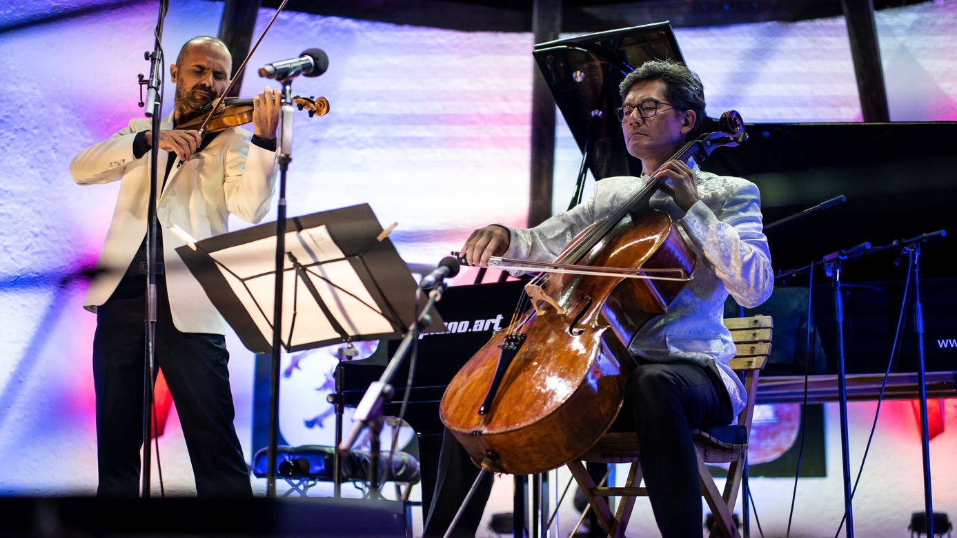Rudens Turku und Cellist Wen-Sinn Yang © Region Seefeld, Burnz Neuner
Die 15. Musiktage Seefeld sind Geschichte. Zum 15. Mal begeisterte dabei Stargeiger Rudens Turku, der die musikalische Sommerakademie 2009 gründete, nicht nur die rund 120 Student:innen der 11 Meisterklassen, sondern auch das Publikum. Insgesamt acht Konzerte standen auf dem Festivalprogramm. Insbesondere die vier großen Abendkonzerte warteten dabei mit renommierten Spitzenmusiker:innen auf.
Die Klassikszene ist auf Tirols Hochplateau angekommen. Das kann man mit Fug und Recht behaupten. Denn bei den vier großen Abendkonzerten, der „Night of Classics“, der „Oper à la Carte“, dem Klavierkonzert der „Magischen Hände“ und bei Wen-Sinn Yangs „Souvenirs de Seefeld“ stand wirklich die Crème de la Crème der Klassik auf der Bühne. Gepaart mit bekannten und beliebten Stücken waren die Auftritte aber nicht nur für das fachkundige Publikum ein Genuss, sondern für jeden. Turku schaffte eine einmalige Symbiose aus hochkarätiger Kunst und leichten Sommerurlaubsgefühlen.
Seine Künstler:innen, wie Pianist Dmytro Choni oder die Opernstars Francesca Paratore und Daniel Carison sind außerhalb Seefelds auf Monate ausverkauft. Auf Tirols Hochplateau konnte man sie dank Turku aus nächster Nähe, und anlässlich des Jubiläumsjahrs sogar bei freiem Eintritt, erleben. Minimal getrübt hat die Konzertfreude lediglich das Wetter - alle Abendkonzerte waren als Open Air angesetzt, die meisten mussten dann aber aufgrund von Regen und Unwettern nach drinnen verlegt werden. „Das ist ein bisschen schade, sicher hätten wir draußen noch mehr Publikum begeistern können“, sagt Turku.
Die „Night of Classics“ bewies das eindrücklich, denn trotz strömendem Regen und kühlen 12 Grad war der Kurpark voll besetzt, als Turku und seine Freund:innen 90 Minuten Klassik vom Feinsten spielten. Doch auch die nach drinnen verlegten Konzerte erfreuten sich vieler Zuhörer:innen und waren von herausragender Qualität. Im Publikum befanden sich viele wiederkehrende Gäste. „Es freut uns ungemein, dass einige Gäste bewusst ihren Urlaub mit unseren Konzerten verbinden“, sagt Turku. „Dadurch entsteht eine richtige Festivalfamilie.“ Und, man könne der Region mit den generierten Übernachtungen etwas zurückgeben.
Die treuen wie neuen Zuhörer:innen wurden mit beeindruckenden Auftritten belohnt. Die „Oper à la Carte“ lebte vom neuen Traumpaar der jungen Opernszene, Paratore (Sopran) und Carison (Bariton), die mit ihren frischen Interpretationen der großen Opernklassikern wie Zauberflöte, Carmen oder dem Barbier von Sevilla das Publikum mitrissen. Ebenso mitreißend auch Choni und Polina Sasko am Klavier. Die beiden Ukrainer:innen verzauberten vierhändig unter anderem mit Stücken von Antonin Dvorak, Edvard Grieg und Johannes Brahms. Nach ihrer Zugabe gab es – mehr als verdient – Standing Ovations. Diese gebührten auch Cellist Wen-Sinn Yang, der zusammen mit Pianistin Tatiana Chernichka in seine „Souvenirs de Seefeld“ entführte und in beeindruckender Manier Stücke von Felix Mendelsson Bartholdy, Dvorak und anderen spielte.
Ihren großen Vorbildern in wenig nach standen die Studierenden der Meisterklassen, die in vier Nachmittagskonzerten ihr neu erlerntes Können präsentierten. „Wir sind sehr glücklich über den Verlauf der Musiktage und können wirklich sagen, dass wir drei wunderbare Wochen erlebt haben“, resümiert Turku. Der 45-Jährige blickt daher auch schon voller Vorfreude auf 2024. „Dank neuer Partner konnten wir heuer Förderpreise vergeben. Die Gewinner werden 2024 während der Musiktage ein Kammerkonzert geben.“ Mit welchen hochtalentierten Künstler:innen Turku im kommenden Jahr von 1. bis 20. August 2024 weiter aufwarten wird, wird im Herbst bekannt gegeben werden. Da startet dann auch der Kartenverkauf für die Highlight Events. Klassik vom Feinsten mit besonderer Sommer-Atmosphäre ist damit also auch 2024 garantiert.
Honorarfreies Bildmaterial können Sie hier downloaden. Bildnachweis laut Copyright-Vermerk.
Alle Events & Infos: www.seefeld.com/events
Kontakt und Rückfragen:
Region Seefeld – Tirols Hochplateau
c/o Michael Simperl
Kirchplatzl 128a
A-6105 Leutasch
M: +43 (0)664 / 889 458 47
michael.simperl@seefeld.com
www.seefeld.com

